ΑΝΑΚΟΙΝΩΣΗ ΓΙΑ ΤΗΝ ΕΠΑΝΑΛΗΠΤΙΚΗ ΕΞΕΤΑΣΤΙΚΗ ΣΕΠΤΕΜΒΡΙΟΥ ΑΚΑΔΗΜΑΪΚΟΥ ΕΤΟΥΣ 2020-2021
Καλούνται οι φοιτητές/ριες του Τμήματος Ιατρικής που επιθυμούν να συμμετάσχουν στην επαναληπτική εξεταστική του Σεπτεμβρίου ακαδημαϊκού έτους 2020-2021 να προβούν κατά το διάστημα από 23/8/2021 έως και 29/8/2021 στην απαραίτητη δήλωση και την αποδοχή των όρων της εξ αποστάσεως εξέτασης μέσω της σελίδας εξυπηρέτησης των φοιτητών https://students.duth.gr επιλέγοντας από το μενού Εξυπηρέτηση -> Συμμετοχή στην επόμενη εξεταστική περίοδο.
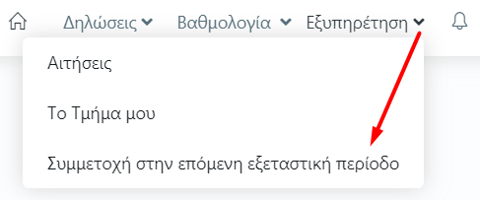
Η προθεσμία αυτή είναι αποκλειστική και η μη εμπρόθεσμη δήλωση σημαίνει μη συμμετοχή στις εξετάσεις.
Από το υπολογιστικό κέντρο του Δ.Π.Θ. έχει σταλεί στους φοιτητές/ριες ενημερωτικό email με όλες τις απαραίτητες πληροφορίες για τον τρόπο διεξαγωγής των εξ αποστάσεως εξετάσεων.
Συνεπώς, κάθε φοιτητής/ρια πρέπει οπωσδήποτε να εγγραφεί στα μαθήματα που επιθυμεί να εξεταστεί, ακολουθώντας τα βήματα που περιγράφονται αναλυτικά. Λεπτομέρειες για την εξέταση του κάθε μαθήματος θα ανακοινώνονται μέσω του https://eclass.duth.gr από τον κάθε διδάσκοντα στους εγγεγραμμένους φοιτητές.

